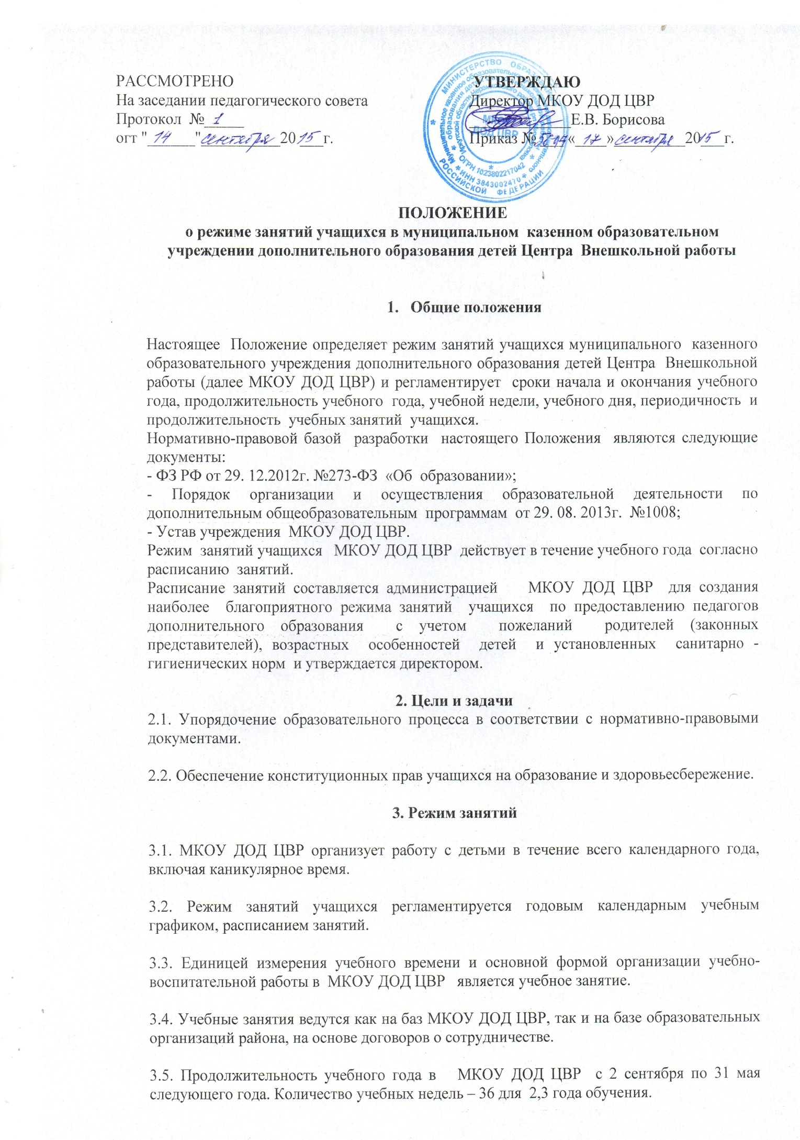

34 учебные недели для 1 года обучения.

3.6. Учебные занятия начинаются в 8.00 и заканчиваются в 20.00.

3.7. Продолжительность учебного занятия соответствует астрономическому часу и устанавливается в зависимости от возрастных и психофизиологических особенностей, допустимой нагрузки учащихся с учетом санитарных норм и правил, утвержденных Постановлением Госкомсанэпиднадзора России от 03.04.2003г. №27«Санитарно-эпидемиологические требования к учреждениям дополнительного образования СанПиН 2.4.4. 1251-03»:
-для детей дошкольного возраста продолжительность одного занятия - 25 -30 минут с 10 - минутным перерывом для отдыха и проветривания помещения.
-для детей младшего, среднего, старшего школьного возраста продолжительность занятий составляет от 40 минут до 1 часа 30 минут с учетом 10 минутного перерыва после 40 минут занятия.
- в учебных группах хореографии для учащихся младшего школьного возраста длительность занятий составляет 1 час 10 минут с учетом 10 минутного перерыва после 30 минут занятия.
- в музыкальных объединениях (индивидуальная форма обучения) продолжительность занятия - 30 минут, групповые - 40 минут, с 10 минутным перерывом на отдых и проветривание помещения.
- продолжительность занятия с использованием компьютерной техники составляет 1 час 10 минут с учетом 10 минутного перерыва после 30 минут занятия.

3.8. Периодичность занятий - 2 раза в неделю по 1 учебному часу (при объеме часов по образовательной программе 72 ч.), 1 раз в неделю по 2 учебных часа (при объеме часов по образовательной программе 72 ч.), 2 раза в неделю по 2 учебных часа (при объеме часов по образовательной программе 144 ч.), 1 раз в неделю по 4 учебных часа (при объемечасов по образовательной программе 144 ч.), 2 раза в неделю по 3 учебных часа (при объеме часов по образовательной программе 216 ч.), 3 раза в неделю по 2 учебных часа (при объеме часов по образовательной программе 216 ч.), 1 раз в неделю по 3 часа (при объеме часов по образовательной программе 108 ч.).

3.9. В целях реализации здоровьесберегающего подхода при организации образовательного процесса во время учебных занятий в обязательном порядке предусмотрены физкультурные паузы.

3.10. Учащиеся должны приходить в МКОУ ДОД ЦВР не позднее, чем за 10 - 15 минут до начала учебных занятий.

3.11. Изменение режима работы МКОУ ДОД ЦВР определяется приказом директора в соответствии с нормативно-правовыми документами в случаях объявления приостановления образовательного процесса в связи с понижением температуры наружного воздуха (актированных дней), карантина, возникновения чрезвычайных ситуаций.

4. Ведение документации

4.1. Посещение учащимися учебных занятий фиксируется педагогами дополнительного образования в журнале учета рабочего времени

